NOME: DATA:

Exercício de Sentido denotativo e conotativo – Português 6° ano

Questão 1 – Apenas 2 frases estão no Sentido Denotativo, marque corretamente:

a) Meu pai é meu espelho
b) Fez um transplante de coração.
c) Quebrei o espelho do banheiro
d) Essa menina tem um coração de ouro.

Questão 2 – Identifique se a tirinha tem sentido conotativo ou denotativo:

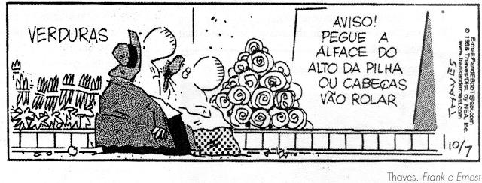

Questão 3 – Na frase abaixo o termo sublinhado está empregado em qual sentido? Marque a resposta:

“…com percentuais capazes de causar inveja ao presidente.”

a) Conotativo
b) Denotativo

Questão 4 – Identifique se a tirinha tem sentido conotativo ou denotativo:

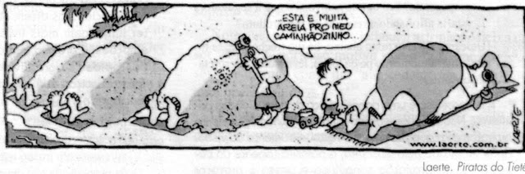
__________________

Questão 5 – Apenas 2 frases estão no Sentido conotativo, marque corretamente:

a) A casa estava no meio de um vale que o sol beijava.
b) Na primavera os campos florescem.
c) O metro é uma unidade de comprimento.
d) A varanda corria ao longo da face norte da casa.
GABARITO
Questão 1 | Questão 2 | Questão 3 | Questão 4 | Questão 5
B e C | Conotativo | B | Denotativo | A e D

